Esercizio S1 L3 Luca Calvigioni

creazione e configurazione di una rete di calcolatori utilizzando il tool Cisco Packet Tracer con obiettivo di creare e configurare una rete con due switch e sei host, con tre host per ogni switch, tutti i sei host devono appartenere alla stessa rete e devono essere in grado di comunicare tra loro.

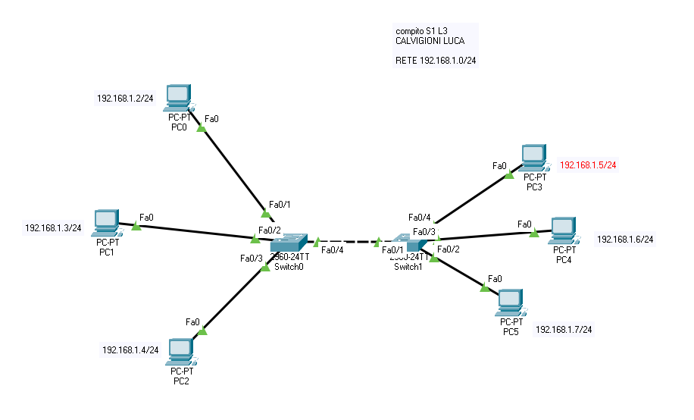
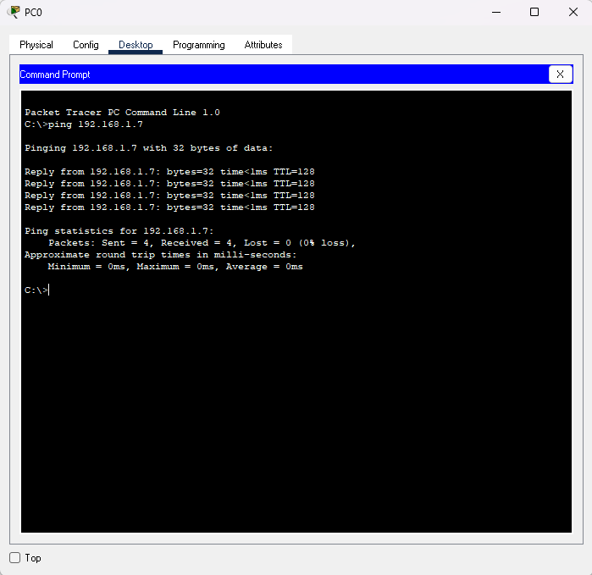
Creo l ambiente di rete come descritto dall esercizio, assegno ad ogni host l indirizzo IP che appartiene alla stessa rete
Una volta settato l’ ambiente tramite il prompt dei comandi dell’ host 0 digitando il comando ping con annesso l’indirizzo IP dell host interessato per vedere se riescono a comunicare inviando 4 pacchetti.

Se gli host comunicheranno uscirà un risultato espresso in millisecondi

Se gli altri dispositivi facessero parte di un altro network per farli comunicare avrò bisogno del router gateway che collegherà i due switch appartenenti in questo caso a due reti diverse.

